Oscar Moises Gonzalez Bravo & Fernando Ruiz Vidal

instituto tecnologico de la zona olmeca  Ing. Sistemas computacionales

Guia sobre como hostear una pagina web

1. **Buscar una pagina que permita el hosting de la nuestra.**

Buscamos en un top de paginas que permitan el hosteo de la nuestra, había varias, pero nos decidimos por 000webhost ya que esta se nos hizo un poco más fácil de utilizar por la interfaz que tiene, además de dar mantenimiento y funcionalidad 24/7.

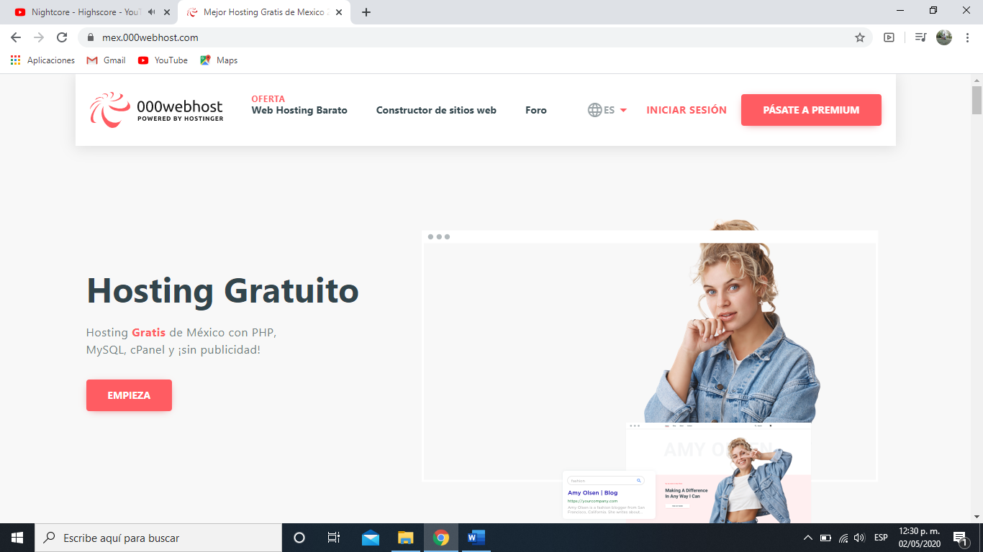

1. **Registrarse con un correo.**

Nos registramos con un correo para poder subir nuestra pagina al host, en este caso usamos uno de Gmail.



1. **Subir los códigos.**

Después de registrar el correo nos apareció la opción de subir los códigos en un administrador de archivos y seleccionamos esa, después nos pedía los códigos para dar de alta la página web.

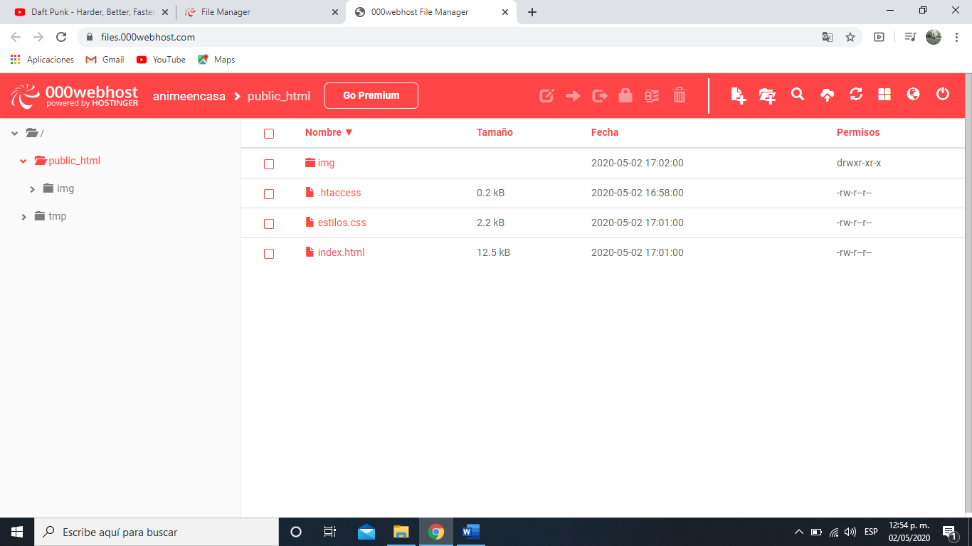

1. **Verificar la página web.**

Al terminar de subir los archivos dimos de alta la página y ya está disponible en la internet, además de darnos cuenta que podíamos modificarla en cualquier momento sin tener que suspenderla.

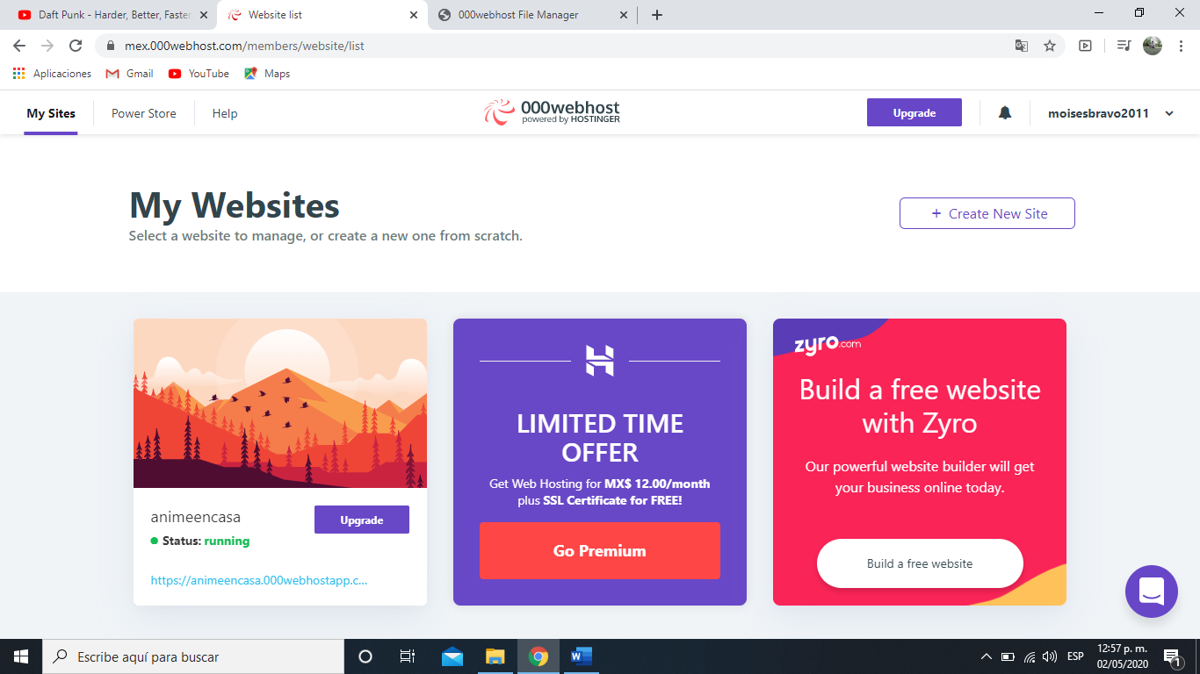

Link de la página web: <https://animeencasa.000webhostapp.com/>